**TRANSIENT**

Keyword transient digunakan untuk memberitahu JVM untuk mengabaikan proses serialisasi dan tidak menyertakan variabel tersebut saat objek di-serialize.

**STATIC**

Keyword static variabel statis adalah variabel yang berbagi nilai di antara semua instance objek dari kelas yang sama. Variabel statis bersifat global di seluruh instance kelas.

**FINAL**

Keyword final menandakan bahwa nilai dari variabel tersebut tidak dapat diubah setelah diinisialisasi. Jika variabel final adalah variabel instance, nilai harus diinisialisasi saat deklarasi atau dalam konstruktor kelas.

**Contoh dan hasil sebelum ada transient,static,dan final**

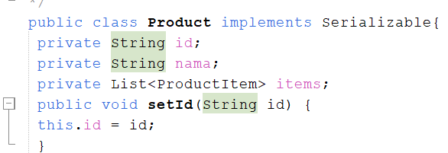

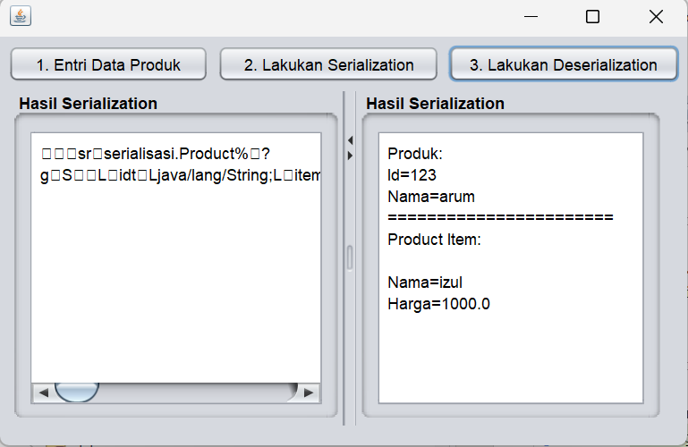

Hasil transient, Static, Final

